* [**Tekno**](http://tekno.kompas.com/)

* [**Software**](http://tekno.kompas.com/apps)

**"Coding" Masuk Kurikulum Sekolah di 2016**

**Reska K. Nistanto** - Kompas Tekno   
Kamis, 12 November 2015 | 18:30 WIB

**51721**

Shares

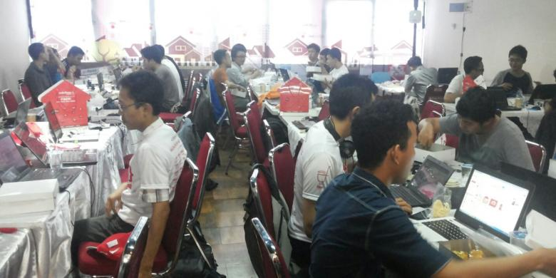Code MargondaPeserta Hackathon Merdeka 2.0 di Code Margonda Depok, Sabtu (24/10/2015). Kegiatan ini serempak diadakan di 28 kota, dengan 1.700 peserta.

**Berita Terkait**

* [Microsoft Ajak Semua Belajar "Coding"](http://tekno.kompas.com/read/2015/03/19/10001847/Microsoft.Ajak.Semua.Belajar.Coding.?utm_source=RD&utm_medium=box&utm_campaign=Kaitrd)
* [Menkominfo Ingin Pelajaran "Coding" Masuk Sekolah](http://tekno.kompas.com/read/2015/09/10/13160077/Menkominfo.Ingin.Pelajaran.Coding.Masuk.Sekolah?utm_source=RD&utm_medium=box&utm_campaign=Kaitrd)
* [Pelajaran "Coding" Sudah Masuk Kurikulum SD di Australia](http://tekno.kompas.com/read/2015/09/22/09434437/Pelajaran.Coding.Sudah.Masuk.Kurikulum.SD.di.Australia?utm_source=RD&utm_medium=box&utm_campaign=Kaitrd)
* [71 Developer di Depok Ramaikan Hackathon Merdeka 2.0](http://tekno.kompas.com/read/2015/10/20/09120037/71.Developer.di.Depok.Ramaikan.Hackathon.Merdeka.2.0?utm_source=RD&utm_medium=box&utm_campaign=Kaitrd)
* [Menkominfo Ingin 1.000 NextDev dan "Coding" Masuk Kurikulum](http://tekno.kompas.com/read/2015/10/23/15254777/Menkominfo.Ingin.1.000.NextDev.dan.Coding.Masuk.Kurikulum?utm_source=RD&utm_medium=box&utm_campaign=Kaitrd)

**JAKARTA, KOMPAS.com -** Guna mendorong minat anak-anak muda di Indonesia untuk belajar coding, Menteri Komunikasi dan Informatika, Rudiantara sempat mengutarakan niatnya untuk memasukkan pelajaran coding ke dalam sekolah-sekolah.  
  
Rudiantara mengaku telah bertemu dengan Menteri Pendidikan, Anies Baswedan membahas masalah tersebut. Dan menurut Rudiantara, pelajaran coding akan diterapkan di jenjang SMK (Sekolah Menengah Kejuruan).  
  
"Saya sudah bertemu dengan Pak Anies (Mendikbud) , tadinya ingin di SMA, tapi setelah dipikir-pikir, sekarang untuk SMK dulu," demikian kata Rudiantara saat dijumpai KompasTekno di kantornya, Kamis (12/11/2015).  
  
SMK yang menjadi sekolah kejuruan tersebut dinilai lebih sesuai dengan minat dan bakat peserta didik.  
  
Rencananya, pelajaran coding tersebut akan dimasukkan ke dalam kurikulum mulai tahun 2016 mendatang.  
  
"Bicara detilnya nanti sama Pak Anies lagi, tapi intinya Pak Anies sudah setuju dengan rencana ini," imbuh pria yang kerap disapa Chief RA tersebut.  
  
Rudiantara melihat potensi besar dari generasi muda pencipta aplikasi di Indonesia. Ia menilai, jika saat ini sudah banyak anak-anak muda yang berprestasi dalam hal coding, sementara  pelajaran coding saja belum terdapat di sekolah-sekolah.  
  
"Selama ini mereka kan otodidak, kalau otodidak aja seperti ini (banyak prestasi), gimana kalau masuk ke sekolah-sekolah," pungkas Rudiantara.

|  |  |
| --- | --- |
| Editor | : Wicak Hidayat |